**TRIGONOMETRIE – Activité d’introduction**

**PARTIE A**: Vocabulaire du triangle rectangle

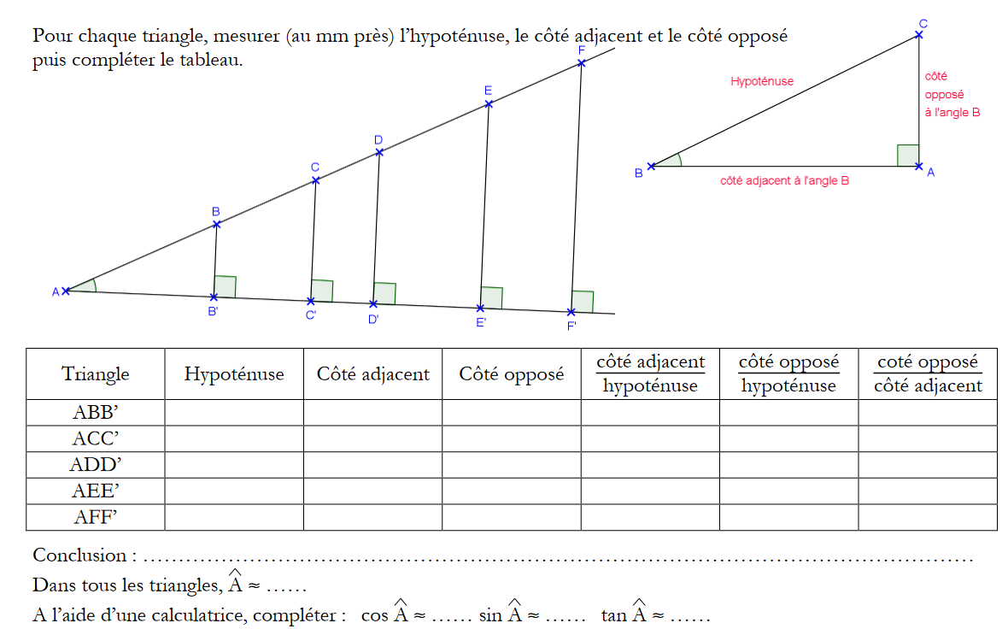

**PARTIE B**: Découverte du cosinus  
*Pour chaque triangle, mesurer (au mm près) l’hypoténuse et le côté adjacent. Ecrire les mesures trouvées dans le tableau ci-dessous.*

|  |  |  |  |
| --- | --- | --- | --- |
| **Triangle** | **Hypoténuse** | **Côté adjacent** | $$\frac{côté adjacent}{hypoténuse}$$ |
| **ABB’** |  |  |  |
| **ACC’** |  |  |  |
| **ADD’** |  |  |  |
| **AEE’** |  |  |  |
| **AFF’** |  |  |  |

Qu’observez-vous ? . . . . . . . . . . . . . . . . . . . . . . . . . . . . . . . . . . . . . . . . . . . . . . . . . . . . . . . . . . . . . . . . . . . . . . . . . . . . . . . . . . . . . . . . . . . . . . . . . . . . . . . . . . . . . . . . . . . . . . . . . . . . . . . . . . . . . . . . . . . . . . . . . . . . . . . . . . . . . . . . . . . . . .

Dans tous les triangles, $\hat{A}= . . .$

A l’aide d’une calculatrice, compléter : $\cos{\hat{A}= . . . }$

***A RETENIR :***

**MANIPULATION DE LA CALCULATRICE**

Compléter les tableaux suivants à l’aide de la calculatrice. Vous arrondirez les résultats au dixième près et au degré près.

|  |  |  |  |  |  |
| --- | --- | --- | --- | --- | --- |
| **x (degré)** | 5 | 30 | 45 | 60 | 80 |
|  |  |  |  |  |  |

|  |  |  |  |  |  |
| --- | --- | --- | --- | --- | --- |
| **x (degré)** |  |  |  |  |  |
| $$\cos{x}$$ | 0,10 | 0,36 | $$\frac{2}{3}$$ | 0,75 | $$\frac{7}{9}$$ |

**EXERCICES D’ENTRAINEMENT**

Exercice 1 : Dans le triangle JVK rectangle en V ci-dessous, calculer la longueur JV.

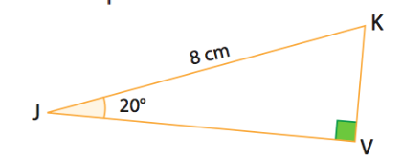

Exercice 2 : Dans le triangle BSN rectangle en N ci-dessous, calculer la longueur BS.

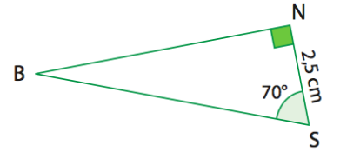

Exercice 3 : Dans le triangle KOM rectangle en O ci-dessous, calculer la mesure de l’angle $\hat{OMK}$ arrondi au degré.

